Enghave Plads - Konklusion

Baggrundsoplysninger

Spørgeskemaundersøgelsen har været udsendt elektronisk til de 2.612 medlemmer af Vesterbros Borgerpanel og som et åbent spørgeskema til beboere og nære naboer i perioden 9. februar – 24. februar 2021.
1306 personer har besvaret undersøgelsen. Heraf har 890 svaret gennem borgerpanelet og 416 har svaret via linket til den åbne undersøgelse. 95 % af respondenterne bor på Vesterbro. 57 % af respondenterne er kvinder, 42 % er mænd, mens 1 % vedkender sig betegnelsen andet.

Aldersspredning blandt respondenterne
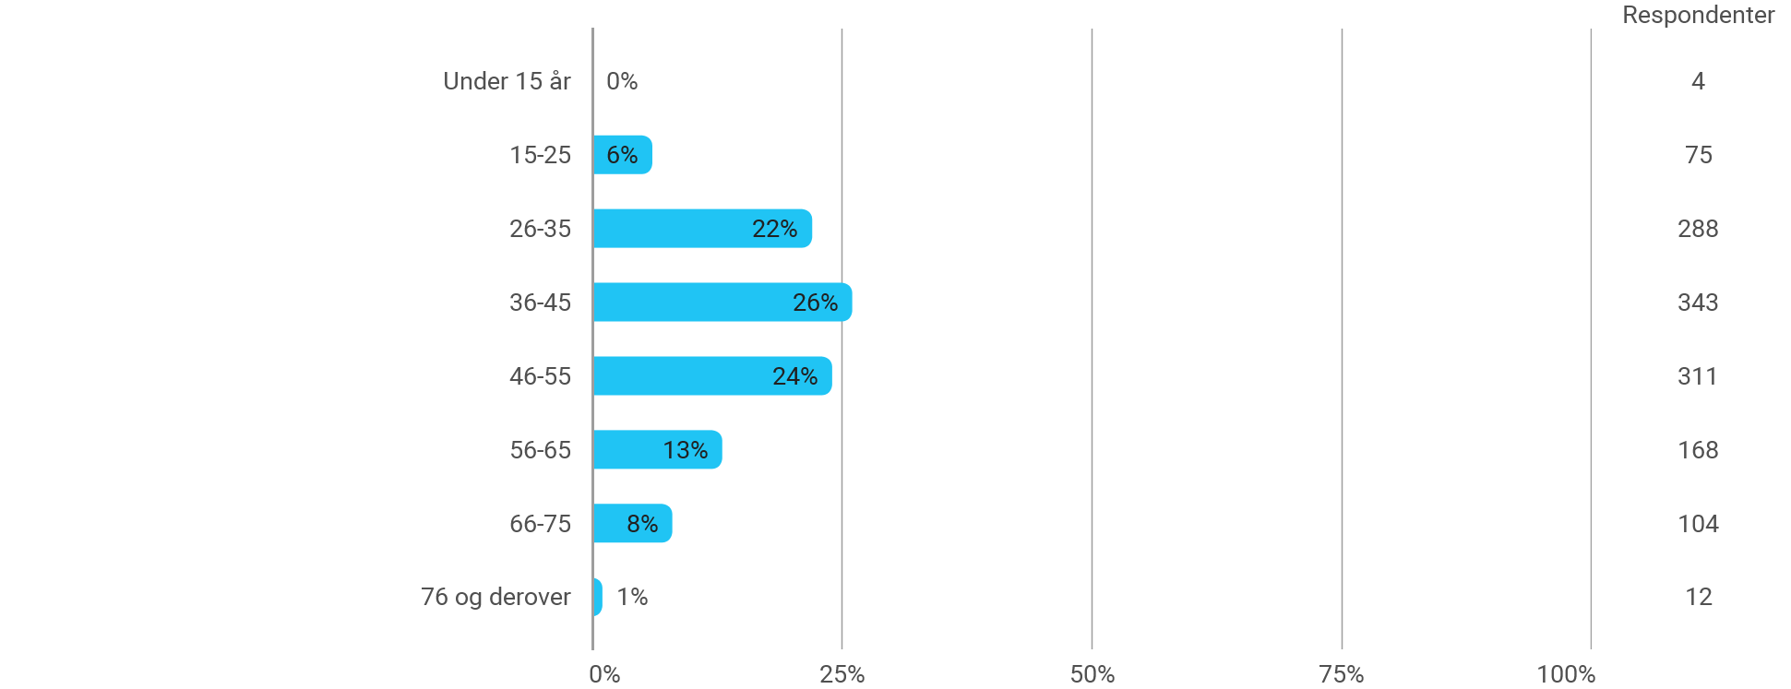

Hvor ofte er du på Enghave Plads? (sæt et kryds)
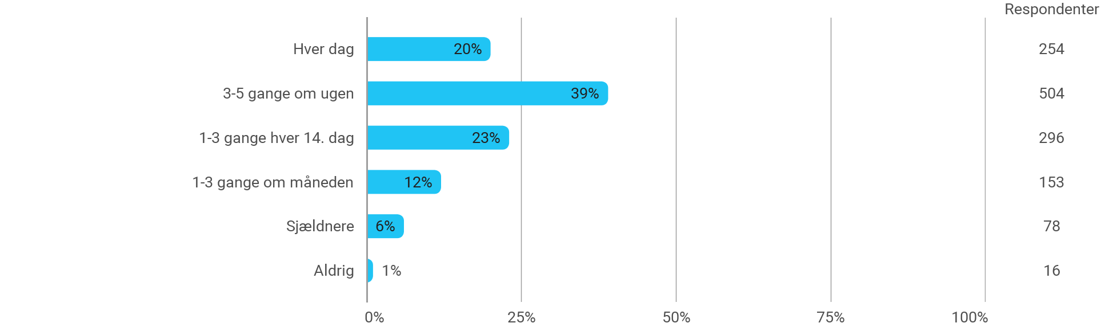

Hvornår bruger du pladsen?
(sæt et kryds og vælg det tidsrum, du hovedsagelig bruger pladsen)
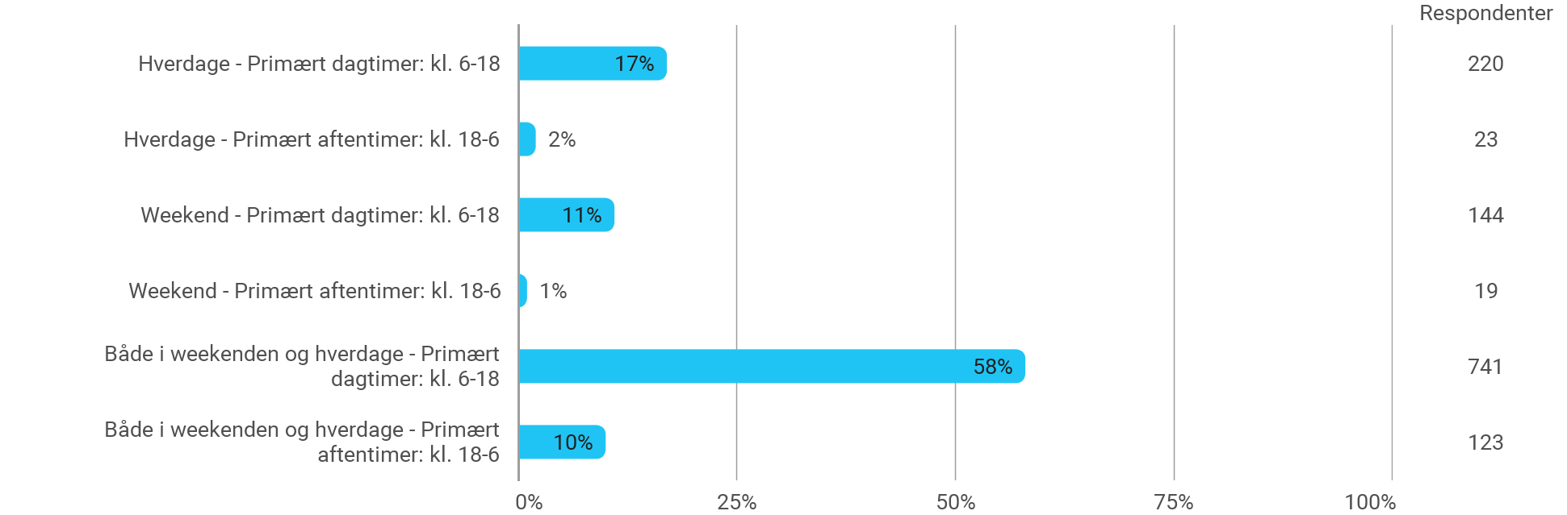

Hvad bruger du Enghave Plads til, når det er sommer og fint vejr?
(sæt gerne flere krydser)
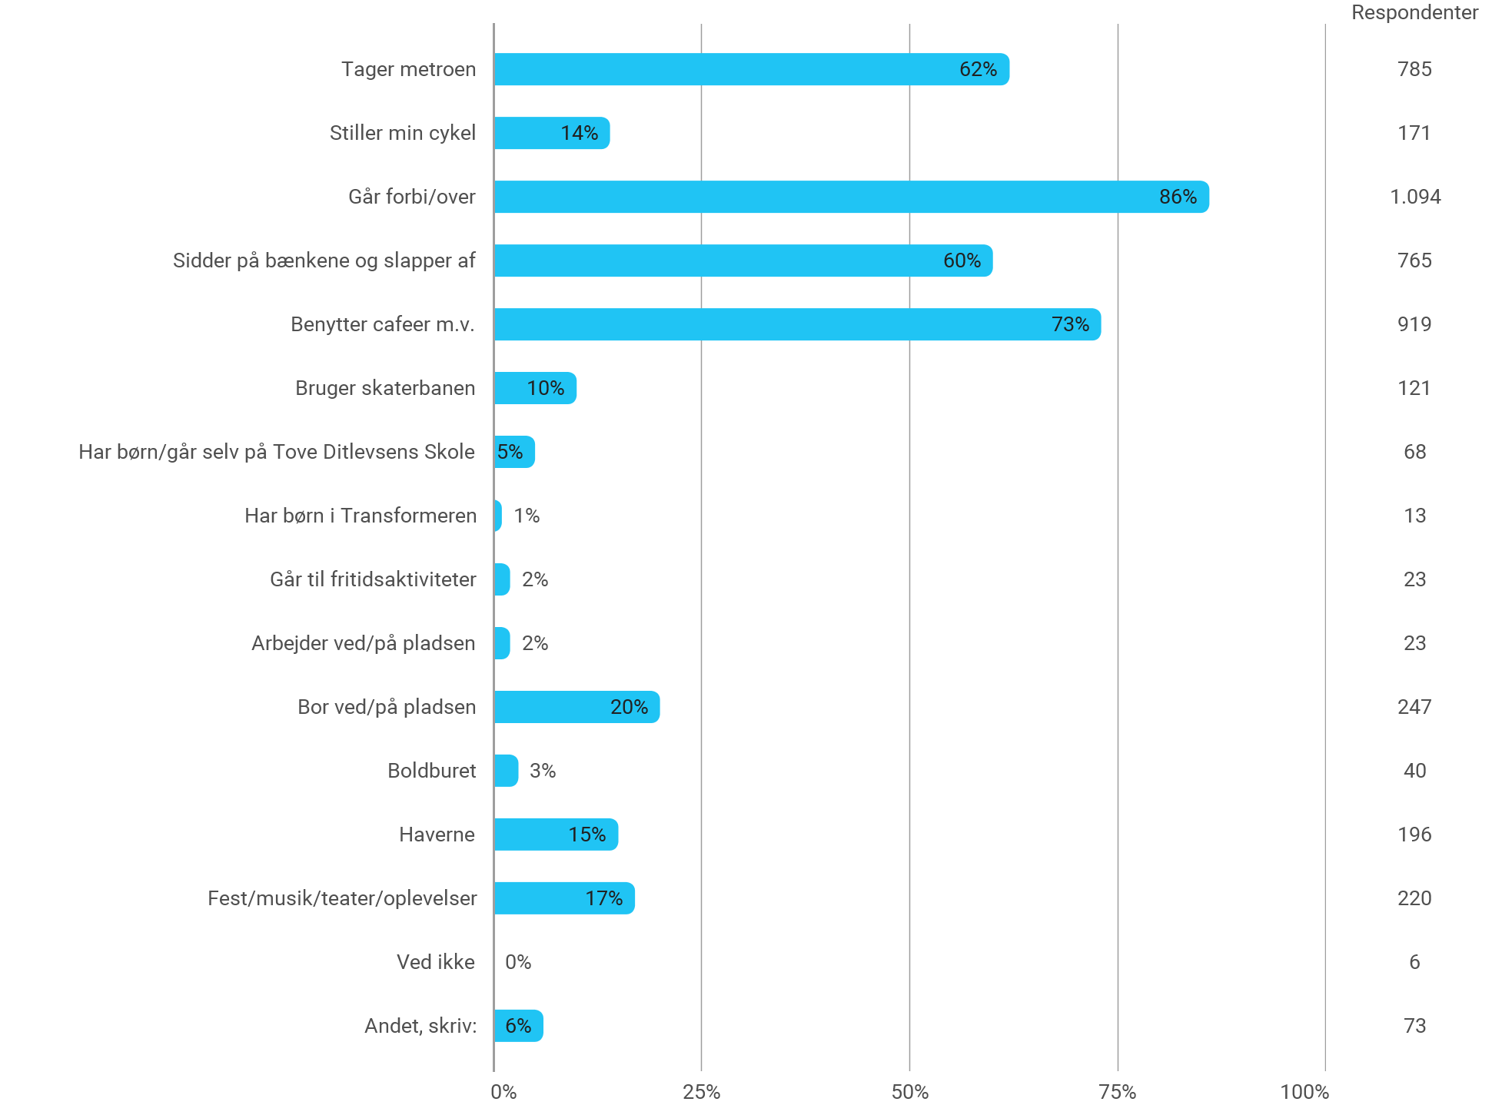

3. Kommentarer, der nævnes af mange:
- Bruger pladsens forretninger / indkøb hos bager
- Går tur med hunden
- Kaffe på bænkene / drikke øl / spise mad
- Mødes med venner og bekendte
- Leg på legeplads / skaterbane / boldspil / petanque
- Cykler igennem
- Besøger familie, der bor ved pladsen
- Bruger pladsen som åndehul / kigge på mennesker / fornemmelse af at være i naturen

Er der noget du savner på pladsen?
(sæt gerne flere krydser)
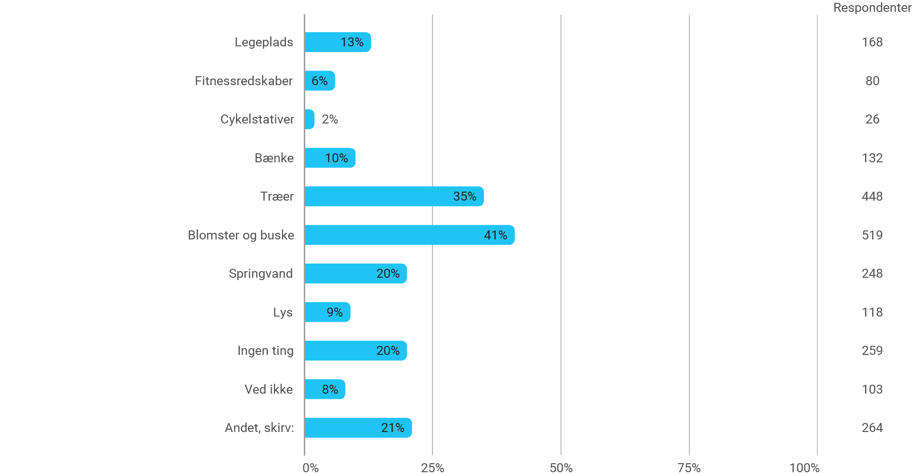

4. Kommentarer, der nævnes af mange:

- At skraldespandene bliver flere eller tømt oftere / flere skraldespande / mere renhold
- Færre cykelstativer / cykelstativer optager pladsen i solen
- Mere afskærmning mod Istedgade (kunne være blomsterkasser eller buske)
- Flere bænke / hyggekroge / bord-bænke så man kan sidde overfor hinanden
- Hundeområde
- Vand i springvand
- Aktiviteter: Petanquebaner, loppemarkeder, musik, basketballkurve, madmarked, skakborde,
- Beplantning af højere 'kvalitet' / meget mere grønt
- Bedre / hyggeligere belysning
- Mulighed for lovligt at krydse pladsen på cykel i begge ender / En cykelsti mellem metroen og skaterbanen
- Bedre udnyttelse af boldbur og pladsen med kugleskulpturen
- Mere udeservering
- Ikke for meget udeservering
- Hyggeligt sted til øldrikkere med et halvtag og læ
- En mere åben plads / ikke flere legepladser
- En større skaterbane med plads/særskilt afdeling til løbehjul
- Tilgængeligt toilet/pissoir
Citater fra undersøgelsen:
- ”Cykelstativer er næsten umuligt at savne; sjældent har jeg set så mange cykelstativer ;) ”
- ”Bænke i aftensolen. Alle bænke er placeret i skyggesiden, mens cykelparkering er placeret hvor der er aftensol.”
- ”At man bevarer de store træer og den grønne parkagtige følelse der ligger lige op til selve metropladsen. Vesterbro skal passe på ethvert grønt åndehul. …”
- ”At den nuværende boldbane bliver lavet om så den kan bruges. Åben den op for lys og luft og etabler en fodbold og en basket bane på den. Opdelt således at begge kan benyttes samtidig.”

Hvad er pladsens vigtigste funktioner?
(sæt max tre krydser)
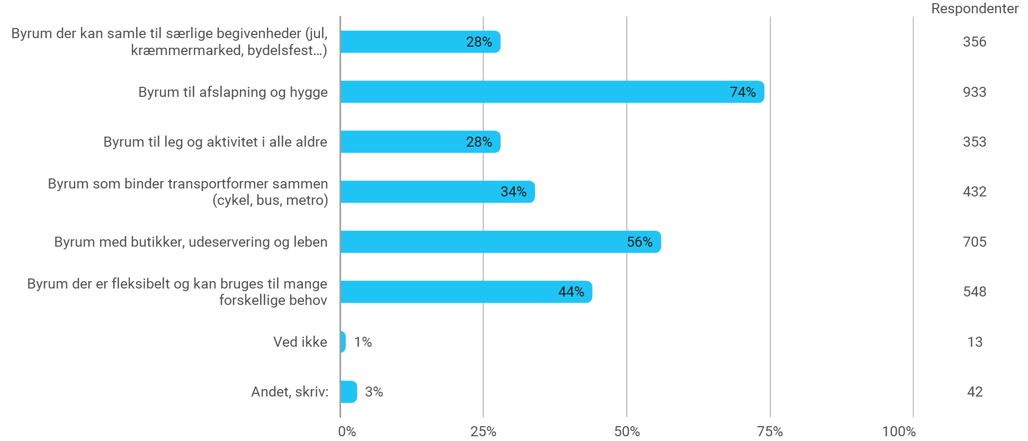

5. Kommentarer, der nævnes af mange:
- Rekreation / Ro, hygge, afslapning.
- Et grønt åndehul på Stenbroen
- En plads hvor børn og unge kan mødes og stå på skateboard, rulleskøjter og løbehjul.

Citater fra undersøgelsen:

- ”Den skal dét som pladser gør; samler og forbinder, samtidigt med at åbne og give luft.”
- ”Ja servering og leben men IKKE sådan med borde og stole der blokerer vildt meget plads. Dejligt som nu hvor der serveres ud af luger og man står lidt rundt. Æstetisk er det ret forfærdeligt med de pladser der fx har reklame-parasoller og/eller flis-tæpper med logoer.”
- ”Her kan beboere fra bydelen mødes uforpligtende i en snak på bænken. …”
- ”Et frit, åbent, ubebygget, rekreativt område, hvor brugerne selv definerer pladsens funktioner.”

6. Oplever du nogle udfordringer, når du bruger pladsen?
(sæt max tre krydser)
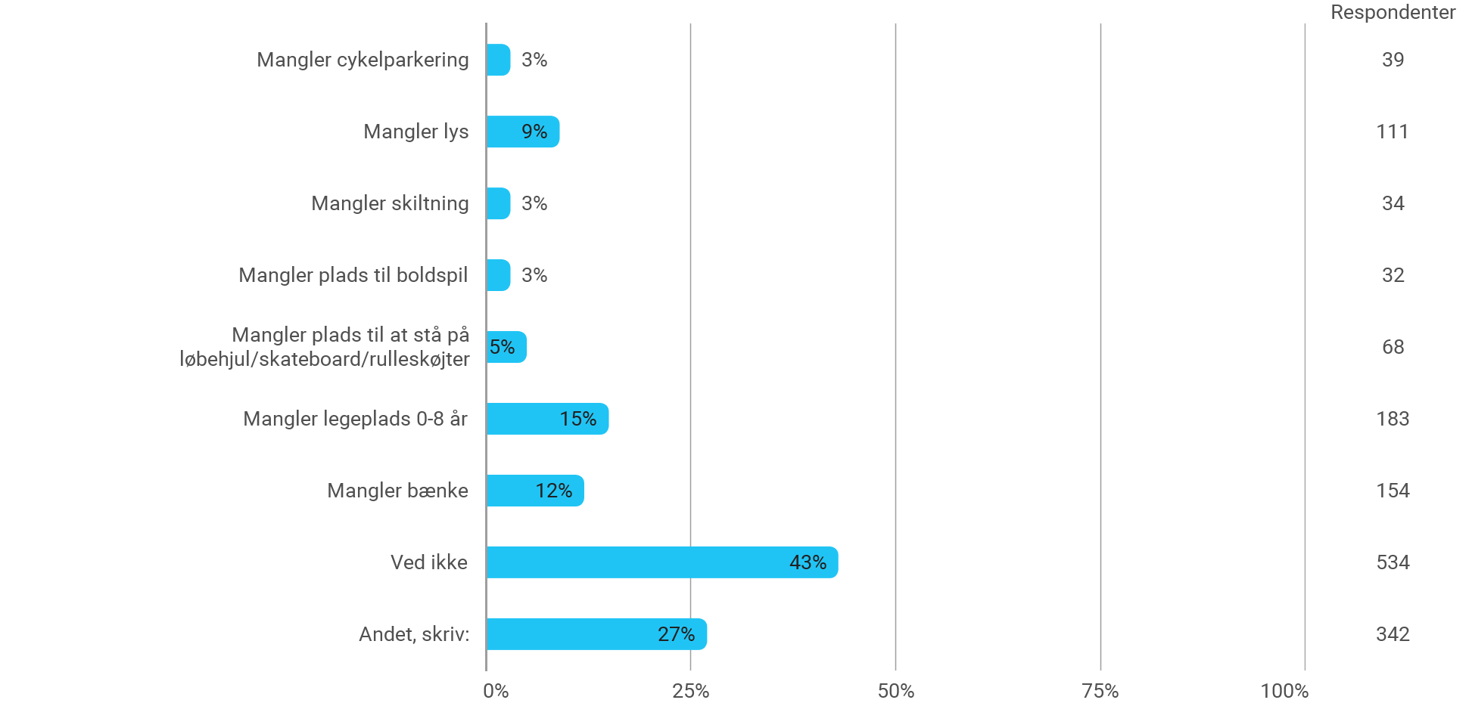

6. Kommentarer, der nævnes af mange:
- Adskillelse af gående fra cyklende / Cykler på gangareal / Bedre cykelstier over pladsen
- Skateboard og løbehjul larmer og fylder alt for meget.
- Renholdet af pladsen er skandaløst ringe

Citater fra undersøgelsen:

- ”Cykler har for let ‘adgang’ til at køre, hvor de ikke skal. Dvs. der mangler afskærmning så de ikke nemt kører fra cykelstien op på fortovet/pladsen.”
- ”Folk klager over skatere på pladsen, men da skaterbanen er blevet en børnehave, hvor forældre dumper deres små børn på løbehjul, og de løber på kryds og tværs uden at have styr på, hvordan man kører på banen, så man ikke er til fare for andre, dette er et kæmpe problem, især fordi skaterne får skylden for evt. problemer, kig på Fælledparken, hvor løbehjul er forbudt, der er en grund til det...”
- ”Boldburet virker lidt utrygt/ gemt væk- kunne med fordel være en større del af pladsen. Skaterbanen kunne godt udvides, er meget brugt. Måske udvides hen mod boldbanen. Virker som om der er en del spildplads lige når man kommer op ad metroen.”

7. Er det trygt at færdes på pladsen?
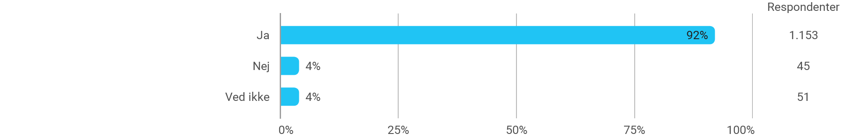

7A. Hvis ja, hvorfor?
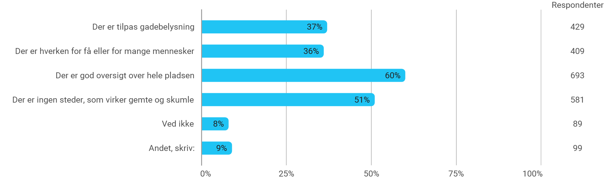

7A. Kommentarer, der nævnes af mange:
- Fordi Vesterbro generelt er trygt / Det er gode mennesker, der færdes på Vesterbro!
- Hjørnet mod Enghavevej med beplantning ved siden af skaterbanen kan føles lidt mørkt / der sker en masse lyssky ting inde på boldbanen - ville være godt at få den åbnet op

Citater fra undersøgelsen:

- ”Stemningen på Vesterbro er generelt tryg. Der er altid mennesker.”
- ”Generelt ja. Men ikke på den gamle del af pladsen når de bliver mørkt.”

7B. Hvis nej, hvorfor?
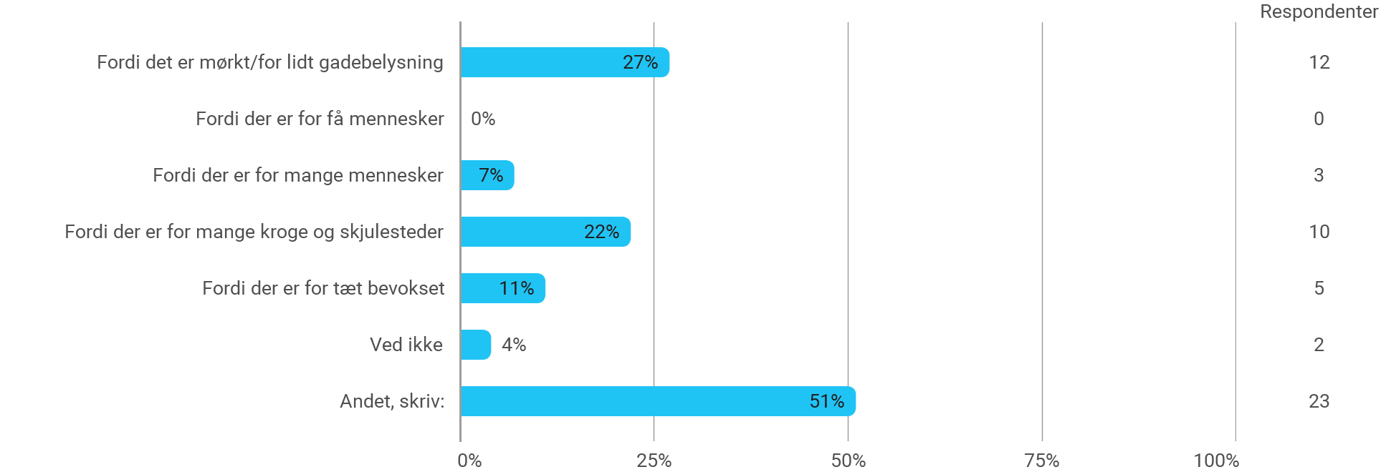

7B. Kommentarer, der nævnes af mange:
- Hensynsløse cyklister / Fordi man konstant er ved at blive løbet, cyklet ned
- Skateboardere breder sig for meget i café-enden.
- Alkoholikerpladsen tiltrækker nogle skumle typer.

8. Er der noget du ikke bruger pladsen til, fordi du finder det utrygt?
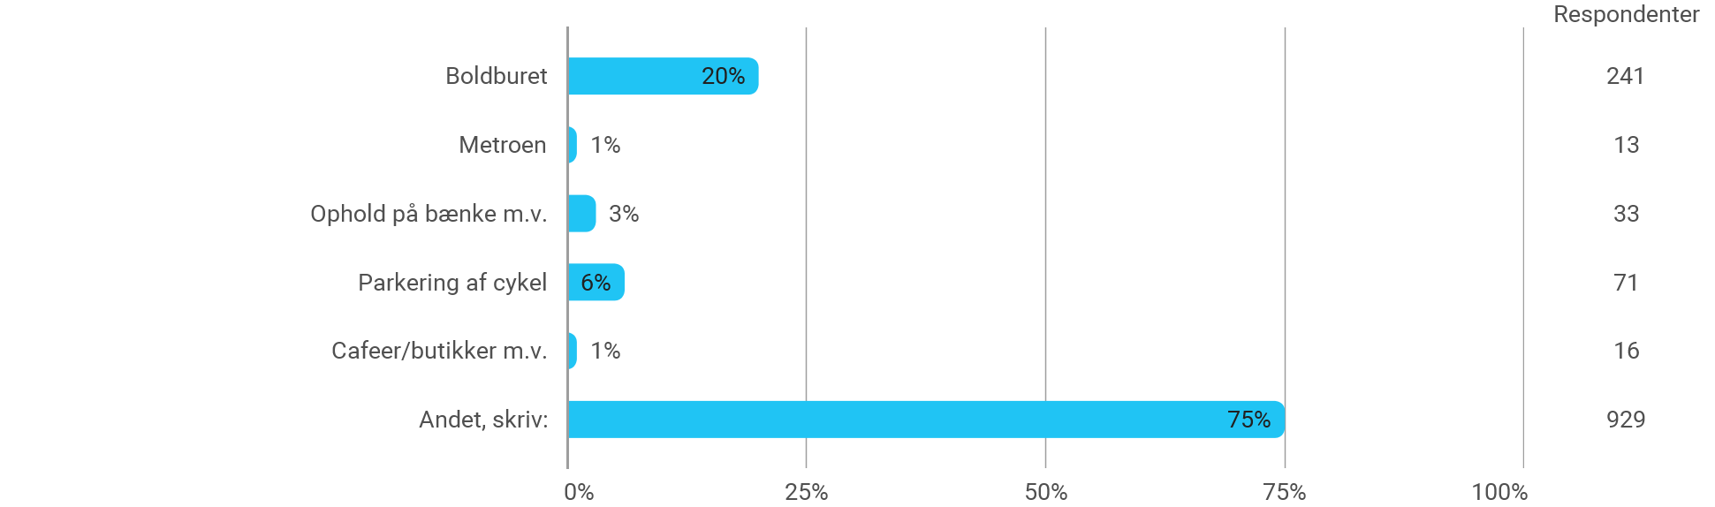

8. Kommentarer, der nævnes af mange:
- 800 har svaret nej til, at de er utrygge. (Manglende svarmulighed)
- Området omkring byhaven / parken ud mod Enghavevej om aftenen
- Der sælges stoffer ved skaterbanen.

Citater fra undersøgelsen:

- ”Jeg ville nok ikke gå hen på skateboardarealet når det er mørkt pga. de hjemløse og/eller alkoholikere, som typisk opholder sig der. Det gør det utrygt og utiltalende.”
- ”Nej, der er ikke dele af pladsen, hvor jeg føler mig utryg. Og det er rigtig fint, at der stadig er plads til området ud mod Enghavevej, hvor halvtag og olietønder giver samlingssted for de mere rutinerede øldrikkere...”
- ”Tager ikke ophold i haverne, da det er hjemsted for hjemløse. Men dem skal der også være plads til et sted, og de generer ikke nogen.”

9. Hvordan er trafiksikkerheden omkring Enghave Plads (sæt max 2 krydser)
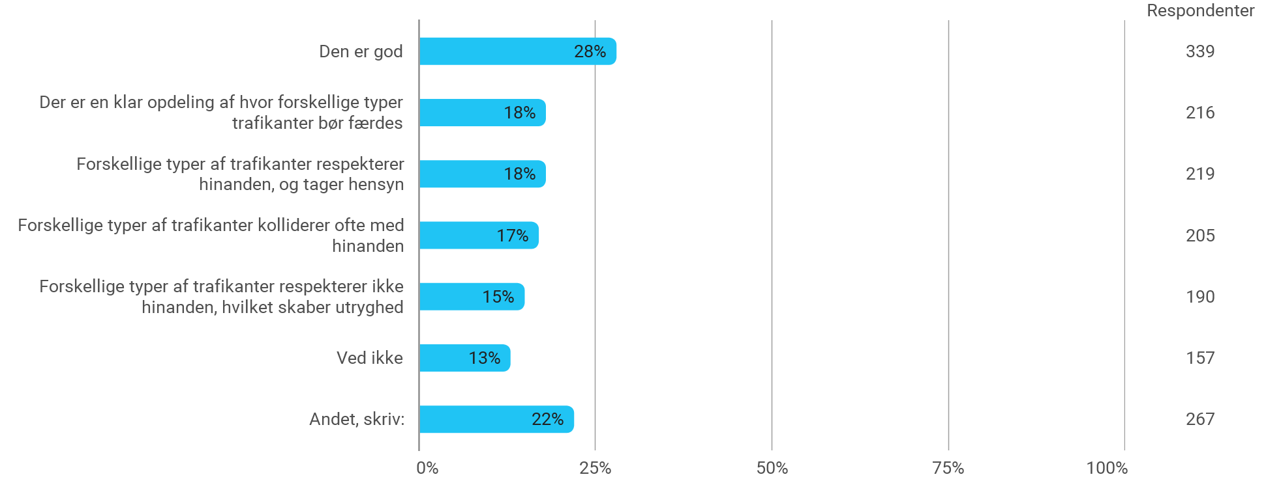

9. Kommentarer, der nævnes af mange:

- Vedr. cykelstien der krydser pladsen:
Cyklisterne kører for hurtigt og tager ikke hensyn til fodgængerne.
Cykelstien ender uhensigtsmæssigt på Istedgade.
Uklarhed om vigepligt ved cykelstiens udmunding i Istedgade medfører rodet trafiksituation
Manglende udsyn for cyklister, bratte opbremsninger og ulogisk placering af cykelstiens ”indkørsel” ift. fodgængerovergangen

- Vedr. den dobbeltrettede cykelsti langs pladsen fra Dybbølsgade til Haderslevgade:
Cykelstien bruges som vej, og biler parkerer på fortovet
Fodgængere krydser cykelstien uden at se sig for
Manglende markering af de forskellige trafikanters ”zone”, særligt mellem cykelsti og pladsen
Byggeriet ved Dybbølsgade skaber usikker trafik for cyklister og fodgængere. Man kan ikke orientere sig ordentligt
Cyklisterne kører for hurtigt

- Vedr. selve pladsen
Cyklister cykler på hele pladsen og respekterer ikke de andre trafikanter
Skateboardene skaber utryghed
Evt. en cykelsti, der krydser pladsen fra Haderslevgade og langs det grønne område og skaterbanen

- Vedr. Istedgade:
Der køres for stærkt på Istedgade og Enghavevej. Særligt ved krydset ved Lyrskovgade er trafiksikkerheden dårlig
Der mangler en cykelsti på Istedgade
Manglende naturlige overgange på cykelstierne og Istedgade
Der mangler vejbump eller anden chikane for bilerne på Istedgade
Der mangler en fodgængerovergang til metro over Istedgade

Citater fra undersøgelsen:

- Dumt at cykelstien ud mod Istedgade ikke rammer fodgængerfeltet, så man kan cykle over, når bilister alligevel stopper for fodgængere.
- Fint, at der er dobbeltrettet cykelsti! Ved udmundingen i Dybbølsgade er der noget bøvl med cyklister/fodgængere, der falder lidt over hinanden.
- cykelstien, der gennemskærer pladsen i den nordlige ende, er vinkelret 90 grader på Istedgade. Det bør være en 120 grader, så man ikke skal stoppe op på Istedgade inden man drejer, fordi man ved det pludselig stop kan generere en farlig situation for efterfølgende cyklister på Istedgade (og for en selv)
- hvis man i bil skal samle nogen op som ankommer med metroen, er det lidt svært at finde et sted at holde
- Cykelstien som går på tværs fungerer for dem, som allerede kender pladsen, men da det er et trafikalt knudepunkt pga. Metroen, kommer her jo ofte folk, som ikke er vandt med området og de snubler over metalkanten, og jeg ser ofte at folk er liiige ved at støde sammen fodgænger/cyklist
- Cykelstien fungerer ikke optimalt. De fleste (også jeg) kører langs skater-anlægget over pladsen - i stedet for at benytte den etablerede cykelsti.
- Kunne overveje at lave en nedgang til metroen i Haderslevgade, da mange går over vejen
- For meget og for rodet trafiksituation foran Tove Ditlevsens skole
- Cykelstiens udmunding i Istedgade er farlig da den er svær at afkode for forgængere andre cyklister og bilister.
- Der parkeres udenfor p-pladser, da der er for få pladser.
- det er noget rod v Tove Ditlevsen - mange billister eller cyklister respekterer ikke, at det er legede max 15 km i timen vej - det skal tydeliggøres...
- Ideelt skulle Istedgade ved Enghave Plads omdannes til "blødt" område ( a la gågade), f.eks. med brosten, men med alm. gennemkørsel for busser og biler. Tror det vil skærpe opmærksomheden for de bløde trafikanter. Cykelstien og særligt nedkørslen fra pladsen til Istedgade fungerer dårligt.
- Mangler klar cykelrute over pladsen mod nord
- Jeg syntes det er fedt med leben, skatere, løbehjul, skøjter, cykler, gangere, løbere, hundeluftere osv. oplever sjældent konflikter, men tit at det giver flaskehalse. Der tages hensyn, er min oplevelse
- Det er super fint, men det kan være lidt svært med små børn og cykelstien langs pladsen ved Brød
- Cykelstien mellem Dybbølsgade og Istedgade er for smal og kanten ned ved Istedgade er for høj og stejl
- Fodgængerovergangen er livsfarligt. Bliver meget ofte ikke respekteret, tværtimod folk gasser op når de kommer til fodgængerovergangen. Har et par gange måtte springe tilbage på fortovet for ikke at blive ramt. Derudover er der kaos for cyklister ved cykelstien som starter på Istedgade.
- Den er dårlig omkring afspærringen mod Dybbølsgade. Der kolliderer modsatkørende cyklister ofte
- Der mangler lidt hensyn fra cyklister. Evt. Fodgængerovergang hvor der naturligt er lavet fald i fliserne til barnevogne + fodgængerovergang til Brød etc. ville være fint. Sådan ville der være klare forventninger for både cyklister og fodgængere
- Har brugt pladsen i over 15 år og det har altid været et problem med trafik ind over pladsen. Synes det nye ‘design’ har forsøgt at gøre det meget tydeligt for alle hvor henholdsvis cykler og gående skal være, men det bliver fortsat ikke respekteret. Tvivler på at man kan gøre meget mere ved det.
- overgangen ved Flensborggade er farlig. mangler lysregulering
- Istedgade og Vesterbrogade kunne ensrettes ligesom Nørrebrogade så der er mere plads til cykler end biler
- Fjern gerne trafik forbi TDSkole og parkering ved Transformeren. Hvorfor skal biler forbi Vesterbros skoler og institutioner?!?
- Fra Haderslevgade til Enghaveplads var der engang en fodgængerovergang - det er der ikke længere. Det skaber utryghed for skolebørn

10. Andre bemærkninger

Vedr. tilfredshed med pladsen

- ”Flot plads, som jeg som Vesterbroer er stolt af.”
- ”Det er en stor kvalitet at pladsen har rum og plads til de forskellige formål og aktiviteter. Der er plads til alle. Det gør pladsen spændende, at der både er det store åbne rum og de mere labyrintiske og skærmede rum, hvor der er spændende og fred og ro.”
- ”Enghave plads er sammen med sønder boulevard en af de mest vellykkede renoveringer af byrum i Kbh.”
- ”Det er en super velfungerende plads for alle aldre med masser af leben. Jeg ville passe på med for mange ændringer.”
- ”Jeg synes, man er nået i mål med en rigtig god plads. Flotte røde bænke, god beplantning, en fantastisk metro og et godt byliv.”
- Enghave Plads er blevet meget flot. Den har mange gode funktioner. Både den åbne plads og det lidt lukkede område ved boldburet. Det skaber forskellige rum. Det er dejligt, at der også er lidt "hemmelige" rum. Det skærper fantasien.
- Den nye indretning med snoede bænke fungerer glimrende og bliver flittigt brugt. Øldrikkerne har også fået skabt et 'hjem', som de hygger sig meget i og passer på.

Vedr. en plads til alle

- ”Synes der er MEGET vigtigt, at der stadig er plads til de mennesker, der samles for få vand/øl og får en sludder - jf. det sted bagerst, hvor gadens folk kan mødes og samles. Således det ik kun er de velbjergede andelshavere, der får plads og fylder markant på Vesterbro ift. tidligere tider.”
- ”Bevar Lommeparken til øldrikkerne. De er et ok indslag når de har et godt sted at holde til.
Hvis de bortvises, forsvinder de jo ikke og så rykker de hen på Istedgade foran en eller anden kiosk, hvor de er til gene for mange mennesker.”
- Jeg ville være rigtigt ked af at få blandet brugerne af lommeparken med den alm. færdsel på pladsen. Før metrobyggeriet var der ikke plads til at "alm. mennesker" sad på bænke mv, da det var utrygt med de fulde folk. De skal selvfølgelig også kunne være her, men jeg synes at de skal beholde deres lommepark.
- ”Jeg så gerne at man integrerede pladsens øldrikkere mere, i planen omkring pladsen fremadrettet. Historien viser, hvordan de er drevet længere og længere ud af pladsen, på trods af at de er eksperter i pladsens daglige liv og samtidig bidrager til en tryghed, da der altid er nogen til stede i området.”
- ”Enghave Plads er unik fordi den kan favne alle aldersgrupper og persontyper.”

Vedr. skaterbanen

- ”Evt. opdelt i en skaterafdeling og løbehjulsafdeling, da de to grupper ofte er i konflikt, og da det er decideret farligt, da skateboards og løbehjul har forskellige måder at køre på.”
- ”Skatere finder især Metro-luft-kasserne mellem Dybbølsgade/Istedgade tillokkende at øve sig på - det forstyrrer voldsomt, når man gerne vil sidde i fred og nyde en kop kaffe eller andet.”
- ”Jeg ville ønske at skatebanen var større så både børn og unge kunne være der på samme tid.”
- ”Området med “stenkuglerne” benyttes ikke. Hvorfor udvides skaterbanen ikke her?”
- Skatebanen er det mest anvendte på pladsen og den er ALT for lille. Området med boldbanen og de små stenhøje bruges aldrig. En udvidelse er let.”
Vedr. cykelstativer

- ”Jeg synes, det eneste, der skæmmer, er alt for mange cykelstativer på selve pladsens nordlige kant. Man kunne sagtens undvære 4 rækker.”
- ”Der er aldrig fyldt op i den lange række af cykelstativer, men der er sjældent siddepladser nok om sommeren. Jeg vil derfor foreslå at sløjfe en eller to rækker af cykelstativer og så placere to af de røde bænke også på den side, så man også kan side der.”

Vedr. trafik på pladsen

- ”Det vil give mening hvis cykelstien buer blødt ind mod pladsen ved Flensborggade i begge retninger og så som en afkørsel/indkørsel til motorvej.”
- ”Dejlig plads med masser af udeliv og meget fint indrettet. Bortset fra de mange cyklister, der kører ud og ind mellem fodgængerne, så synes jeg, at pladsen fungerer fint.”
- ”Jeg savner virkelig at I kigger på cyklisternes forhold ift. den cykelsti der krydser Enghave Plads.”
- ”Der er for mange der cykler og løber på skateboard over pladsen uden at tage hensyn til andre, især børn kommer i klemme da de ikke opdager cykler og skateboard der kommer susende.”

Vedr. børn og legepladser

- ”For guds skyld, den er blevet sådan et dejligt sted for folk midt tyverne, det skriger af liv og frihed, jeg ville blive så ulykkelig hvis det blot blev endnu et legeland til børn. Der er mange legepladser på sønder boulevard, det er lige om hjørnet. Det er rart at kunne drikke en drink og snakke voksent med kammeraterne et sted i byen en dejlig sommerdag.”
- ”Jeg har intet imod børn, men føler ikke, at pladsen behøver legeplads osv. Det er der andre steder til. Enghave plads må gerne forblive for alle, ikke kun børn.”

Vedr. mere grønt på pladsen

- ”Mere grønt og store træer, ville være skønt og skabe et fint rum.”
- ”Jeg vil elske at se flere planter, så det blev lidt mindre beton-by.”
- ”Pladsen er blevet for betonagtig - en let og ikke meget dyr måde at gøre den grønnere på er ved opstilling af store plantekasser med blomsterbærende træer og buske.”
- ”Alt i alt, et rigtig godt resultat. Men der mangler virkelig mere grønt. Både træer, buske og blomster …”

